第35练 圆锥曲线中的探索性问题
[题型分析·高考展望] 本部分主要以解答题形式考查，往往是试卷的压轴题之一，一般以椭圆或抛物线为背景，考查弦长、定点、定值、最值范围问题或探索性问题，试题难度较大.
体验高考
1.(2016·山东)平面直角坐标系xOy中，椭圆C：$\frac{x2}{a2}$＋$\frac{y2}{b2}$＝1(a>b>0)的离心率是$\frac{\sqrt{3}}{2}$，抛物线E：x²＝2y的焦点F是C的一个顶点.
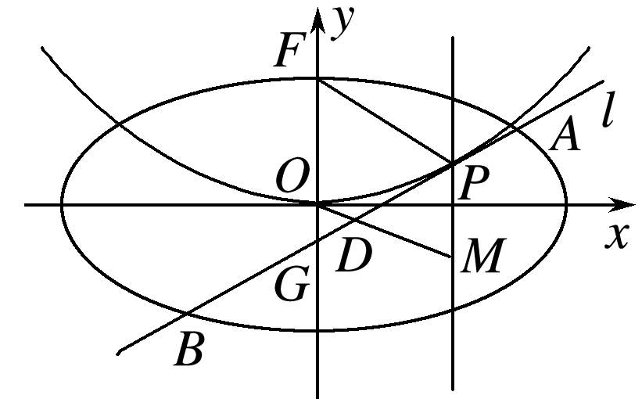
(1)求椭圆C的方程；
(2)设P是E上的动点，且位于第一象限，E在点P处的切线l与C交于不同的两点A，B，线段AB的中点为D.直线OD与过P且垂直于x轴的直线交于点M.
①求证：点M在定直线上；
②直线l与y轴交于点G，记△PFG的面积为S₁，△PDM的面积为S₂，求$\frac{S1}{S2}$的最大值及取得最大值时点P的坐标.
(1)解 由题意知$\frac{\sqrt{a2－b2}}{a}$＝$\frac{\sqrt{3}}{2}$，可得a²＝4b²，因为抛物线E的焦点F$\left(\begin{matrix}0，\frac{1}{2}\end{matrix}\right)$，所以b＝$\frac{1}{2}$，a＝1，所以椭圆C的方程为x²＋4y²＝1.
(2)①证明 设P$\left(\begin{matrix}m，\frac{m2}{2}\end{matrix}\right)$(m>0)，由x²＝2y，可得y′＝x，所以直线l的斜率为m，因此直线l的方程为y－$\frac{m2}{2}$＝m(x－m)，
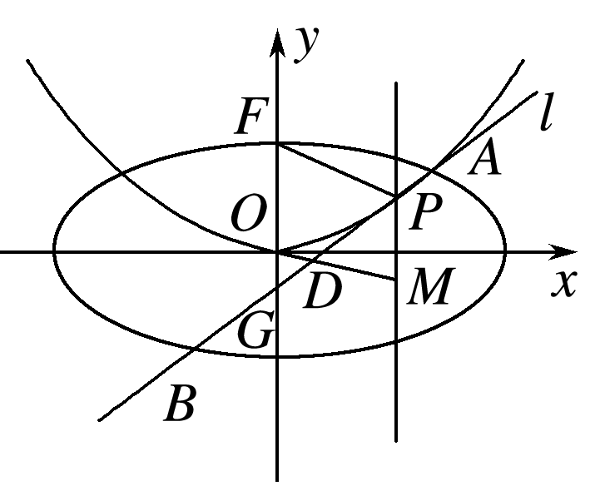
即y＝mx－$\frac{m2}{2}$.
设A(x₁，y₁)，B(x₂，y₂)，D(x₀，y₀).
联立方程
得(4m²＋1)x²－4m³x＋m⁴－1＝0.
由Δ>0，得0<m<$\sqrt{2＋\sqrt{5}}$(或0<m²<2＋$\sqrt{5}$).(*)
且x₁＋x₂＝$\frac{4m3}{4m2＋1}$，因此x₀＝$\frac{2m3}{4m2＋1}$，将其代入y＝mx－$\frac{m2}{2}$，得y₀＝$\frac{－m2}{2(4m2＋1)}$，因为$\frac{y0}{x0}$＝－$\frac{1}{4m}$.
所以直线OD方程为y＝－$\frac{1}{4m}$x，
联立方程得点M的纵坐标y_{M}＝－$\frac{1}{4}$，
所以点M在定直线y＝－$\frac{1}{4}$上.
②解 由①知直线l的方程为y＝mx－$\frac{m2}{2}$，
令x＝0，得y＝－$\frac{m2}{2}$，所以G$\left(\begin{matrix}0，－\frac{m2}{2}\end{matrix}\right)$，
又P$\left(\begin{matrix}m，\frac{m2}{2}\end{matrix}\right)$，F$\left(\begin{matrix}0，\frac{1}{2}\end{matrix}\right)$，D$\left(\begin{matrix}\frac{2m3}{4m2＋1}，\frac{－m2}{2(4m2＋1)}\end{matrix}\right)$，
所以S₁＝$\frac{1}{2}$·|GF|·m＝$\frac{(m2＋1)m}{4}$，
S₂＝$\frac{1}{2}$·|PM|·|m－x₀|＝$\frac{1}{2}$×$\frac{2m2＋1}{4}$×$\frac{2m3＋m}{4m2＋1}$＝$\frac{m(2m2＋1)2}{8(4m2＋1)}$.所以$\frac{S1}{S2}$＝$\frac{2(4m2＋1)(m2＋1)}{(2m2＋1)2}$.
设t＝2m²＋1，则$\frac{S1}{S2}$＝$\frac{(2t－1)(t＋1)}{t2}$＝$\frac{2t2＋t－1}{t2}$＝－$\frac{1}{t2}$＋$\frac{1}{t}$＋2，当$\frac{1}{t}$＝$\frac{1}{2}$，即t＝2时，$\frac{S1}{S2}$取到最大值$\frac{9}{4}$，
此时m＝$\frac{\sqrt{2}}{2}$，满足(*)式，所以P点坐标为$\left(\begin{matrix}\frac{\sqrt{2}}{2}，\frac{1}{4}\end{matrix}\right)$.
因此$\frac{S1}{S2}$的最大值为$\frac{9}{4}$，此时点P的坐标为$\left(\begin{matrix}\frac{\sqrt{2}}{2}，\frac{1}{4}\end{matrix}\right)$.
2.(2016·四川)已知椭圆E：$\frac{x2}{a2}$＋$\frac{y2}{b2}$＝1(a>b>0)的两个焦点与短轴的一个端点是直角三角形的三个顶点，直线l：y＝－x＋3与椭圆E有且只有一个公共点T.
(1)求椭圆E的方程及点T的坐标；
(2)设O是坐标原点，直线l′平行于OT，与椭圆E交于不同的两点A、B，且与直线l交于点P.证明：存在常数λ，使得|PT|²＝λ|PA|·|PB|，并求λ的值.
解 (1)由已知，得a＝$\sqrt{2}$b，
则椭圆E的方程为$\frac{x2}{2b2}$＋$\frac{y2}{b2}$＝1.
由方程组得3x²－12x＋(18－2b²)＝0.①
方程①的判别式为Δ＝24(b²－3)，由Δ＝0，得b²＝3，
此时方程①的解为x＝2，所以椭圆E的方程为$\frac{x2}{6}$＋$\frac{y2}{3}$＝1.点T的坐标为(2，1).
(2)由已知可设直线l′的方程为y＝$\frac{1}{2}$x＋m(m≠0)，
由方程组可得
所以P点坐标为$\left(\begin{matrix}2－\frac{2m}{3}，1＋\frac{2m}{3}\end{matrix}\right)$，|PT|²＝$\frac{8}{9}$m².
设点A，B的坐标分别为A(x₁，y₁)，B(x₂，y₂).
由方程组
可得3x²＋4mx＋(4m²－12)＝0.②
方程②的判别式为Δ＝16(9－2m²)，
由Δ>0，解得－$\frac{3\sqrt{2}}{2}$<m<$\frac{3\sqrt{2}}{2}$.
由②得x₁＋x₂＝－$\frac{4m}{3}$，x₁x₂＝$\frac{4m2－12}{3}$.
所以|PA|＝ $\sqrt{\left(\begin{matrix}2－\frac{2m}{3}－x1\end{matrix}\right)2＋\left(\begin{matrix}1＋\frac{2m}{3}－y1\end{matrix}\right)2}$
＝$\frac{\sqrt{5}}{2}$$\left|\begin{matrix}2－\frac{2m}{3}－x1\end{matrix}\right|$，同理|PB|＝$\frac{\sqrt{5}}{2}$$\left|\begin{matrix}2－\frac{2m}{3}－x2\end{matrix}\right|$.
所以|PA|·|PB|＝$\frac{5}{4}$$\left|\begin{matrix}\left(\begin{matrix}2－\frac{2m}{3}－x1\end{matrix}\right)\left(\begin{matrix}2－\frac{2m}{3}－x2\end{matrix}\right)\end{matrix}\right|$
＝$\frac{5}{4}$$\left|\begin{matrix}\left(\begin{matrix}2－\frac{2m}{3}\end{matrix}\right)2－\left(\begin{matrix}2－\frac{2m}{3}\end{matrix}\right)(x1＋x2)＋x1x2\end{matrix}\right|$
＝$\frac{5}{4}$$\left|\begin{matrix}\left(\begin{matrix}2－\frac{2m}{3}\end{matrix}\right)2－\left(\begin{matrix}2－\frac{2m}{3}\end{matrix}\right)\left(\begin{matrix}－\frac{4m}{3}\end{matrix}\right)＋\frac{4m2－12}{3}\end{matrix}\right|$＝$\frac{10}{9}$m².
故存在常数λ＝$\frac{4}{5}$，使得|PT|²＝λ|PA|·|PB|.
高考必会题型
题型一 定值、定点问题
例1 已知椭圆C：$\frac{x2}{a2}$＋$\frac{y2}{b2}$＝1(a>b>0)经过点(0，$\sqrt{3}$)，离心率为$\frac{1}{2}$，直线l经过椭圆C的右焦点F交椭圆于A、B两点.
(1)求椭圆C的方程；
(2)若直线l交y轴于点M，且＝λ，＝μ，当直线l的倾斜角变化时，探求λ＋μ的值是否为定值？若是，求出λ＋μ的值；否则，请说明理由.
解 (1)依题意得b＝$\sqrt{3}$，e＝$\frac{c}{a}$＝$\frac{1}{2}$，a²＝b²＋c²，
∴a＝2，c＝1，∴椭圆C的方程为$\frac{x2}{4}$＋$\frac{y2}{3}$＝1.
(2)∵直线l与y轴相交于点M，故斜率存在，
又F坐标为(1，0)，设直线l方程为
y＝k(x－1)，求得l与y轴交于M(0，－k)，
设l交椭圆A(x₁，y₁)，B(x₂，y₂)，
由
消去y得(3＋4k²)x²－8k²x＋4k²－12＝0，
∴x₁＋x₂＝$\frac{8k2}{3＋4k2}$，x₁x₂＝$\frac{4k2－12}{3＋4k2}$，
又由＝λ，∴(x₁，y₁＋k)＝λ(1－x₁，－y₁)，
∴λ＝$\frac{x1}{1－x1}$，同理μ＝$\frac{x2}{1－x2}$，
∴λ＋μ＝$\frac{x1}{1－x1}$＋$\frac{x2}{1－x2}$＝$\frac{x1＋x2－2x1x2}{1－(x1＋x2)＋x1x2}$＝$\frac{\frac{8k2}{3＋4k2}－\frac{2(4k2－12)}{3＋4k2}}{1－\frac{8k2}{3＋4k2}＋\frac{4k2－12}{3＋4k2}}$＝－$\frac{8}{3}$.
∴当直线l的倾斜角变化时，λ＋μ的值为定值－$\frac{8}{3}$.
点评 (1)定点问题的求解策略
把直线或曲线方程中的变量x，y当作常数看待，把方程一端化为零，既然直线或曲线过定点，那么这个方程就要对任意参数都成立，这时参数的系数就要全部等于零，这样就得到一个关于x，y的方程组，这个方程组的解所确定的点就是直线或曲线所过的定点.
(2)定值问题的求解策略
在解析几何中，有些几何量与参数无关，这就是“定值”问题，解决这类问题常通过取特殊值，先确定“定值”是多少，再进行证明，或者将问题转化为代数式，再证明该式是与变量无关的常数或者由该等式与变量无关，令其系数等于零即可得到定值.
变式训练1 已知抛物线y²＝2px(p>0)，过点M(5，－2)的动直线l交抛物线于A，B两点，当直线l的斜率为－1时，点M恰为AB的中点.
(1)求抛物线的方程；
(2)抛物线上是否存在一个定点P，使得以弦AB为直径的圆恒过点P，若存在，求出点P的坐标，若不存在，请说明理由.
解 (1)当直线l的斜率为－1时，
直线l的方程为x＋y－3＝0，即x＝3－y，
代入y²＝2px(p>0)得y²＋2py－6p＝0，
$\frac{y1＋y2}{2}$＝－p＝－2，p＝2，
所以抛物线的方程为y²＝4x.
(2)设直线l的方程为x＝m(y＋2)＋5，
代入y²＝4x得y²－4my－8m－20＝0，
设点A(，y₁)，B(，y₂)，
则y₁＋y₂＝4m，y₁y₂＝－8m－20，
假设存在点P(，y₀)总是在以弦AB为直径的圆上，
则·＝(－)(－)＋(y₁－y₀)(y₂－y₀)＝0，
当y₁＝y₀或y₂＝y₀时，等式显然成立；
当y₁≠y₀或y₂≠y₀时，
则有(y₁＋y₀)(y₂＋y₀)＝－16，
即4my₀＋y－8m－20＝－16，(4m＋y₀＋2)(y₀－2)＝0，
解得y₀＝2，x₀＝1，
所以存在点P(1，2)满足题意.
题型二 定直线问题
例2 在平面直角坐标系xOy中，过定点C(0，p)作直线与抛物线x²＝2py(p>0)相交于A，B两点.
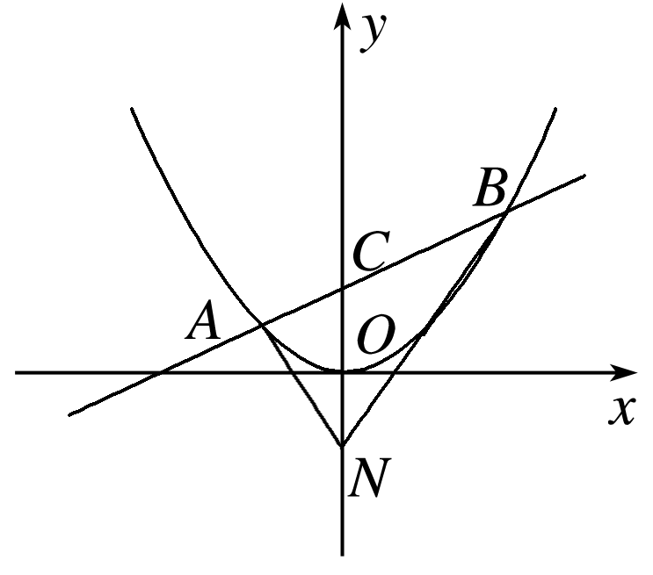
(1)若点N是点C关于坐标原点O的对称点，求△ANB面积的最小值；
(2)是否存在垂直于y轴的直线l，使得l被以AC为直径的圆截得的弦长恒为定值？若存在，求出l的方程；若不存在，请说明理由.
解 方法一 (1)依题意，点N的坐标为(0，－p)，
可设A(x₁，y₁)，B(x₂，y₂)，
直线AB的方程为y＝kx＋p，
与x²＝2py联立得
消去y得x²－2pkx－2p²＝0.
由根与系数的关系得x₁＋x₂＝2pk，x₁x₂＝－2p².
于是S_{△ABN}＝S_{△BCN}＋S_{△ACN}＝$\frac{1}{2}$·2p|x₁－x₂|
＝p|x₁－x₂|＝p$\sqrt{(x1＋x2)2－4x1x2}$
＝p$\sqrt{4p2k2＋8p2}$＝2p²$\sqrt{k2＋2}$，
∴当k＝0时，(S_{△ABN})_{min}＝2$\sqrt{2}$p².
(2)假设满足条件的直线l存在，其方程为y＝a，
AC的中点为O′，l与以AC为直径的圆相交于点P，Q，PQ的中点为H，
则O′H⊥PQ，O′点的坐标为($\frac{x1}{2}$，$\frac{y1＋p}{2}$).
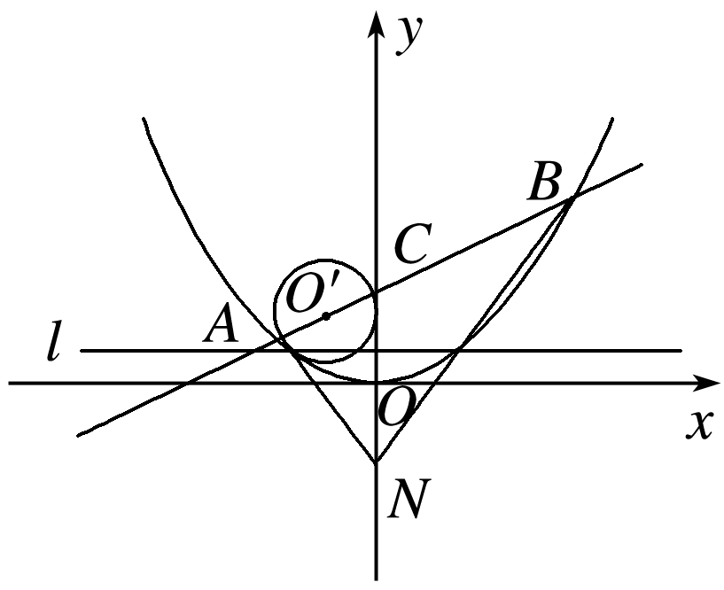
∵|O′P|＝$\frac{1}{2}$|AC|＝$\frac{1}{2}$＝$\frac{1}{2}$，
|O′H|＝$\left|\begin{matrix}a－\frac{y1＋p}{2}\end{matrix}\right|$＝$\frac{1}{2}$|2a－y₁－p|，
∴|PH|²＝|O′P|²－|O′H|²
＝$\frac{1}{4}$(y＋p²)－$\frac{1}{4}$(2a－y₁－p)²
＝(a－$\frac{p}{2}$)y₁＋a(p－a)，
∴|PQ|²＝(2|PH|)²＝4[(a－$\frac{p}{2}$)y₁＋a(p－a)].
令a－$\frac{p}{2}$＝0，得a＝$\frac{p}{2}$，
此时|PQ|＝p为定值，故满足条件的直线l存在，
其方程为y＝$\frac{p}{2}$，即抛物线的通径所在的直线.
方法二 (1)前同方法一，再由弦长公式得
|AB|＝$\sqrt{1＋k2}$|x₁－x₂|
＝$\sqrt{1＋k2}$·$\sqrt{(x1＋x2)2－4x1x2}$
＝$\sqrt{1＋k2}$·$\sqrt{4p2k2＋8p2}$
＝2p$\sqrt{1＋k2}$·$\sqrt{k2＋2}$，
又由点到直线的距离公式得d＝$\frac{2p}{\sqrt{1＋k2}}$.
从而S_{△ABN}＝$\frac{1}{2}$·d·|AB|＝$\frac{1}{2}$·2p$\sqrt{1＋k2}$·$\sqrt{k2＋2}$· $\frac{2p}{\sqrt{1＋k2}}$＝2p²$\sqrt{k2＋2}$.
∴当k＝0时，(S_{△ABN})_{min}＝2$\sqrt{2}$p².
(2)假设满足条件的直线l存在，其方程为y＝a，
则以AC为直径的圆的方程为(x－0)(x－x₁)＋(y－p)(y－y₁)＝0，
将直线方程y＝a代入得x²－x₁x＋(a－p)(a－y₁)＝0，
则Δ＝x－4(a－p)(a－y₁)＝4[(a－$\frac{p}{2}$)y₁＋a(p－a)].
设直线l与以AC为直径的圆的交点为P(x₃，y₃)，Q(x₄，y₄)，
则有|PQ|＝|x₃－x₄|
＝ $\sqrt{4[(a－\frac{p}{2})y1＋a(p－a)]}$
＝2 $\sqrt{(a－\frac{p}{2})y1＋a(p－a)}$.
令a－$\frac{p}{2}$＝0，得a＝$\frac{p}{2}$，
此时|PQ|＝p为定值，故满足条件的直线l存在，
其方程为y＝$\frac{p}{2}$，即抛物线的通径所在的直线.
点评 (1)定直线由斜率、截距、定点等因素确定.
(2)定直线一般为特殊直线x＝x₀，y＝y₀等.
变式训练2 椭圆C的方程为$\frac{x2}{a2}$＋$\frac{y2}{b2}$＝1(a>b>0)，F₁、F₂分别是它的左、右焦点，已知椭圆C过点(0，1)，且离心率e＝$\frac{2\sqrt{2}}{3}$.
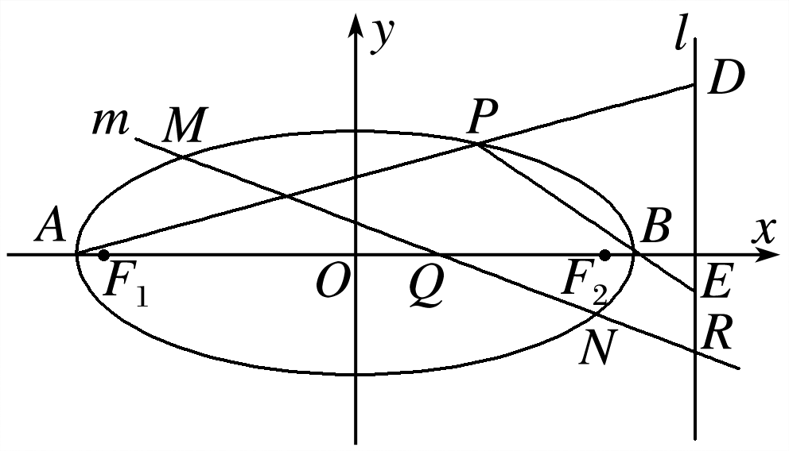
(1)求椭圆C的方程；
(2)如图，设椭圆的左、右顶点分别为A、B，直线l的方程为x＝4，P是椭圆上异于A、B的任意一点，直线PA、PB分别交直线l于D、E两点，求·的值；
(3)过点Q(1，0)任意作直线m(与x轴不垂直)与椭圆C交于M、N两点，与l交于R点，＝x，＝y，求证：4x＋4y＋5＝0.
(1)解 由题意可得b＝1，$\frac{c}{a}$＝$\frac{2\sqrt{2}}{3}$，
∴a＝3，椭圆C的方程为$\frac{x2}{9}$＋y²＝1.
(2)解 设P(x₀，y₀)，则直线PA、PB的方程分别为
y＝$\frac{y0}{x0＋3}$(x＋3)，y＝$\frac{y0}{x0－3}$(x－3)，
将x＝4分别代入可求得D，E两点的坐标分别为
D(4，$\frac{7y0}{x0＋3}$)，E(4，$\frac{y0}{x0－3}$).
由(1)知，F₁(－2$\sqrt{2}$，0)，F₂(2$\sqrt{2}$，0)，
∴·＝(4＋2$\sqrt{2}$，$\frac{7y0}{x0＋3}$)·(4－2$\sqrt{2}$，$\frac{y0}{x0－3}$)＝8＋，
又∵点P(x₀，y₀)在椭圆C上，
∴＋y＝1⇒＝－$\frac{1}{9}$，
∴·＝$\frac{65}{9}$.
(3)证明 设M(x₁，y₁)，N(x₂，y₂)，R(4，t)，
由＝x得(x₁－4，y₁－t)＝x(1－x₁，－y₁)，
∴(x≠－1)，
代入椭圆方程得(4＋x)²＋9t²＝9(1＋x)²，①
同理由＝y得(4＋y)²＋9t²＝9(1＋y)²，②
①－②消去t，得x＋y＝－$\frac{5}{4}$，
∴4x＋4y＋5＝0.
题型三 存在性问题
例3 (1)已知直线y＝a交抛物线y＝x²于A，B两点.若该抛物线上存在点C，使得∠ACB为直角，则a的取值范围为________.
答案 [1，＋∞)
解析 以AB为直径的圆的方程为x²＋(y－a)²＝a，
由得y²＋(1－2a)y＋a²－a＝0.
即(y－a)[y－(a－1)]＝0，
由已知解得a≥1.
(2)如图，梯形ABCD的底边AB在y轴上，原点O为AB的中点，|AB|＝$\frac{4\sqrt{2}}{3}$，|CD|＝2－$\frac{4\sqrt{2}}{3}$，AC⊥BD，M为CD的中点.
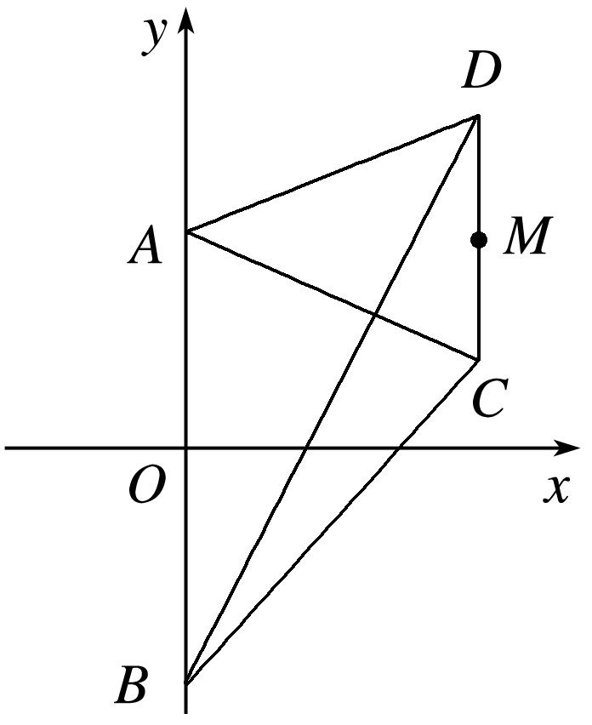
①求点M的轨迹方程；
②过M作AB的垂线，垂足为N，若存在正常数λ₀，使＝λ₀，且P点到A，B的距离和为定值，求点P的轨迹E的方程；
③过(0，$\frac{1}{2}$)的直线与轨迹E交于P、Q两点，求△OPQ面积的最大值.
解 ①设点M的坐标为M(x，y)(x≠0)，
则C(x，y－1＋$\frac{2\sqrt{2}}{3}$)，D(x，y＋1－$\frac{2\sqrt{2}}{3}$).
又A(0，$\frac{2\sqrt{2}}{3}$)，B(0，－$\frac{2\sqrt{2}}{3}$).
由AC⊥BD有·＝0，
即(x，y－1)·(x，y＋1)＝0，
∴x²＋y²＝1(x≠0)，
即点M的轨迹方程为x²＋y²＝1(x≠0).
②设P(x，y)，则M((1＋λ₀)x，y)，
代入M的轨迹方程有(1＋λ₀)²x²＋y²＝1(x≠0).
即$\frac{x2}{(\frac{1}{1＋λ0})2}$＋y²＝1(x≠0)，
∴点P的轨迹为椭圆(除去长轴的两个端点).
要使点P到A，B的距离之和为定值，
则以A，B为焦点，故1－$\frac{1}{(1＋λ0)2}$＝($\frac{2\sqrt{2}}{3}$)².
∴λ₀＝2，从而所求P的轨迹方程为$\frac{x2}{\frac{1}{9}}$＋y²＝1(x≠0).
③易知l的斜率存在，设方程为y＝kx＋$\frac{1}{2}$，
联立9x²＋y²＝1(x≠0)，
有(9＋k²)x²＋kx－$\frac{3}{4}$＝0.
设P(x₁，y₁)，Q(x₂，y₂)，
则x₁＋x₂＝－$\frac{k}{9＋k2}$，x₁x₂＝$\frac{－3}{4(9＋k2)}$.
∴|x₂－x₁|＝$\sqrt{(x1＋x2)2－4x1x2}$＝ $\sqrt{\frac{4k2＋27}{(9＋k2)2}}$，
令t＝k²＋9，
则|x₂－x₁|＝ $\sqrt{\frac{4t－9}{t2}}$且t≥9.
∴S_{△OPQ}＝$\frac{1}{2}$×$\frac{1}{2}$|x₂－x₁|
＝$\frac{1}{4}$ $\sqrt{－9×\frac{1}{t2}＋4×\frac{1}{t}}$
＝$\frac{1}{4}$ $\sqrt{－9(\frac{1}{t}－\frac{2}{9})2＋\frac{4}{9}}$.
∵t≥9，∴0＜$\frac{1}{t}$≤$\frac{1}{9}$，
∴当$\frac{1}{t}$＝$\frac{1}{9}$，即t＝9，也即k＝0时，
△OPQ面积取最大值，最大值为$\frac{\sqrt{3}}{12}$.
点评 存在性问题求解的思路及策略
(1)思路：先假设存在，推证满足条件的结论，若结论正确，则存在；若结论不正确，则不存在.
(2)策略：①当条件和结论不唯一时要分类讨论；
②当给出结论而要推导出存在的条件时，先假设成立，再推出条件.
变式训练3 (2015·四川)如图，椭圆E：$\frac{x2}{a2}$＋$\frac{y2}{b2}$＝1(a＞b＞0)的离心率是$\frac{\sqrt{2}}{2}$，点P(0，1)在短轴CD上，且·＝－1.
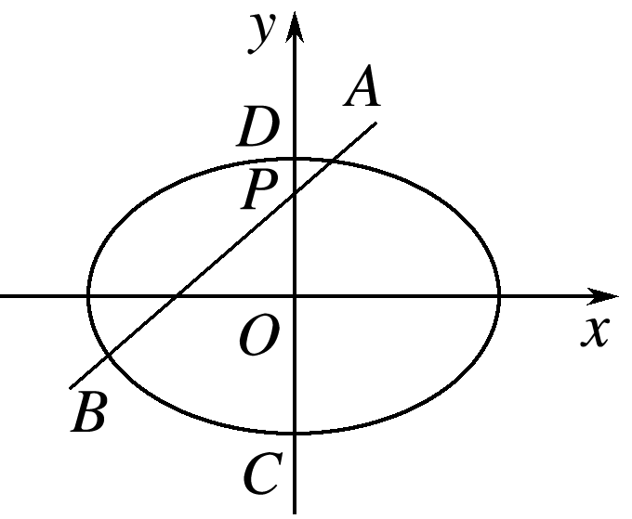
(1)求椭圆E的方程；
(2)设O为坐标原点，过点P的动直线与椭圆交于A，B两点.是否存在常数λ，使得·＋λ·为定值？若存在，求λ的值；若不存在，请说明理由.
解 (1)由已知，得点C，D的坐标分别为(0，－b)，(0，b)，
又点P的坐标为(0，1)，且·＝－1，
于是解得a＝2，b＝$\sqrt{2}$，
所以椭圆E的方程为$\frac{x2}{4}$＋$\frac{y2}{2}$＝1.
(2)当直线AB的斜率存在时，设直线AB的方程为y＝kx＋1，A，B的坐标分别为(x₁，y₁)，(x₂，y₂)，
联立得(2k²＋1)x²＋4kx－2＝0，
其判别式Δ＝(4k)²＋8(2k²＋1)＞0，
所以x₁＋x₂＝－$\frac{4k}{2k2＋1}$，x₁x₂＝－$\frac{2}{2k2＋1}$，
从而，·＋λ·
＝x₁x₂＋y₁y₂＋λ[x₁x₂＋(y₁－1)(y₂－1)]
＝(1＋λ)(1＋k²)x₁x₂＋k(x₁＋x₂)＋1
＝$\frac{(－2λ－4)k2＋(－2λ－1)}{2k2＋1}$＝－$\frac{λ－1}{2k2＋1}$－λ－2.
所以当λ＝1时，－$\frac{λ－1}{2k2＋1}$－λ－2＝－3，
此时·＋λ·＝－3为定值.
当直线AB斜率不存在时，直线AB即为直线CD，
此时，·＋λ·＝·＋·＝－2－1＝－3.
故存在常数λ＝1，使得·＋λ·为定值－3.
高考题型精练
1.(2015·陕西)如图，椭圆E：$\frac{x2}{a2}$＋$\frac{y2}{b2}$＝1(a＞b＞0)经过点A(0，－1)，且离心率为$\frac{\sqrt{2}}{2}$.
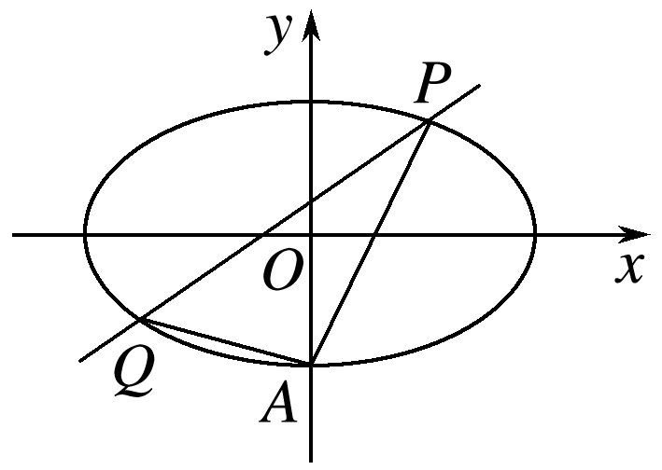
(1)求椭圆E的方程；
(2)经过点(1，1)，且斜率为k的直线与椭圆E交于不同的两点P，Q(均异于点A)，证明：直线AP与AQ的斜率之和为2.
(1)解 由题设知$\frac{c}{a}$＝$\frac{\sqrt{2}}{2}$，b＝1，
结合a²＝b²＋c²，解得a＝$\sqrt{2}$，
所以椭圆E的方程为$\frac{x2}{2}$＋y²＝1.
(2)证明 由题设知，直线PQ的方程为y＝k(x－1)＋1(k≠2)，代入$\frac{x2}{2}$＋y²＝1，
得(1＋2k²)x²－4k(k－1)x＋2k(k－2)＝0，由已知Δ＞0，
设P(x₁，y₁)，Q(x₂，y₂)，x₁x₂≠0，
则x₁＋x₂＝$\frac{4k(k－1)}{1＋2k2}$，x₁x₂＝$\frac{2k(k－2)}{1＋2k2}$，
从而直线AP，AQ的斜率之和
k_{AP}＋k_{AQ}＝$\frac{y1＋1}{x1}$＋$\frac{y2＋1}{x2}$＝$\frac{kx1＋2－k}{x1}$＋$\frac{kx2＋2－k}{x2}$
＝2k＋(2－k)$\left(\begin{matrix}\frac{1}{x1}＋\frac{1}{x2}\end{matrix}\right)$＝2k＋(2－k)$\frac{x1＋x2}{x1x2}$
＝2k＋(2－k)$\frac{4k(k－1)}{2k(k－2)}$＝2k－2(k－1)＝2.
2.已知椭圆C：$\frac{x2}{a2}$＋$\frac{y2}{b2}$＝1(a>b>0)的右焦点为F(1，0)，且点P(1，$\frac{3}{2}$)在椭圆C上，O为坐标原点.
(1)求椭圆C的标准方程；
(2)设过定点T(0，2)的直线l与椭圆C交于不同的两点A，B，且∠AOB为锐角，求直线l的斜率k的取值范围；
(3)过椭圆C₁：$\frac{x2}{a2}$＋$\frac{y2}{b2－\frac{5}{3}}$＝1上异于其顶点的任一点P，作圆O：x²＋y²＝$\frac{4}{3}$的两条切线，切点分别为M，N(M，N不在坐标轴上)，若直线MN在x轴，y轴上的截距分别为m，n，证明：$\frac{1}{3m2}$＋$\frac{1}{n2}$为定值.
(1)解 由题意得c＝1，所以a²＝b²＋1，
又因为点P(1，$\frac{3}{2}$)在椭圆C上，
所以$\frac{1}{a2}$＋$\frac{9}{4b2}$＝1，可解得a²＝4，b²＝3，
所以椭圆C的标准方程为$\frac{x2}{4}$＋$\frac{y2}{3}$＝1.
(2)解 设直线l方程为y＝kx＋2，设A(x₁，y₁)，B(x₂，y₂)，
由得(4k²＋3)x²＋16kx＋4＝0，
因为Δ＝12k²－3>0，所以k²>$\frac{1}{4}$，
又x₁＋x₂＝$\frac{－16k}{4k2＋3}$，x₁x₂＝$\frac{4}{4k2＋3}$，
因为∠AOB为锐角，所以·>0，
即x₁x₂＋y₁y₂>0，
所以x₁x₂＋(kx₁＋2)(kx₂＋2)>0，
所以(1＋k²)x₁x₂＋2k(x₁＋x₂)＋4>0，
所以(1＋k²)·$\frac{4}{4k2＋3}$＋2k·$\frac{－16k}{4k2＋3}$＋4>0，
即$\frac{－12k2＋16}{4k2＋3}$>0，所以k²<$\frac{4}{3}$，所以$\frac{1}{4}$<k²<$\frac{4}{3}$，
解得－$\frac{2\sqrt{3}}{3}$<k<－$\frac{1}{2}$或$\frac{1}{2}$<k<$\frac{2\sqrt{3}}{3}$.
(3)证明 由题意：C₁：$\frac{x2}{4}$＋$\frac{3y2}{4}$＝1，
设点P(x₁，y₁)，M(x₂，y₂)，N(x₃，y₃)，
因为M，N不在坐标轴上，所以k_{PM}＝－$\frac{1}{kOM}$＝－$\frac{x2}{y2}$，
直线PM的方程为y－y₂＝－$\frac{x2}{y2}$(x－x₂)，
化简得x₂x＋y₂y＝$\frac{4}{3}$， ①
同理可得直线PN的方程为x₃x＋y₃y＝$\frac{4}{3}$， ②
把P点的坐标分别代入①、②得
所以直线MN的方程为x₁x＋y₁y＝$\frac{4}{3}$，
令y＝0，得m＝$\frac{4}{3x1}$，令x＝0，得n＝$\frac{4}{3y1}$，
所以x₁＝$\frac{4}{3m}$，y₁＝$\frac{4}{3n}$，
又点P在椭圆C₁上，所以($\frac{4}{3m}$)²＋3($\frac{4}{3n}$)²＝4，
即$\frac{1}{3m2}$＋$\frac{1}{n2}$＝$\frac{3}{4}$为定值.
3.(2016·山东)已知椭圆C：$\frac{x2}{a2}$＋$\frac{y2}{b2}$＝1(a＞b＞0)的长轴长为4，焦距为2$\sqrt{2}$.
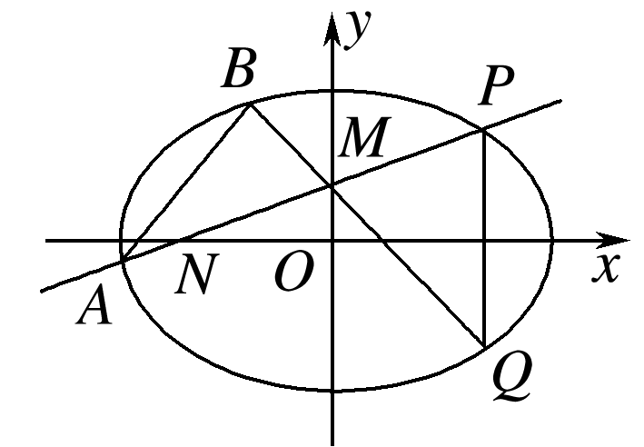
(1)求椭圆C的方程；
(2)过动点M(0，m)(m＞0)的直线交x轴于点N，交C于点A，P(P在第一象限)，且M是线段PN的中点.过点P作x轴的垂线交C于另一点Q，延长QM交C于点B.
①设直线PM，QM的斜率分别为k，k′，证明$\frac{k′}{k}$为定值；
②求直线AB的斜率的最小值.
(1)解 设椭圆的半焦距为c.
由题意知2a＝4，2c＝2$\sqrt{2}$.
所以a＝2，b＝$\sqrt{a2－c2}$＝$\sqrt{2}$.
所以椭圆C的方程为$\frac{x2}{4}$＋$\frac{y2}{2}$＝1.
(2)①证明 设P(x₀，y₀)(x₀＞0，y₀＞0).
由M(0，m)，可得P(x_{0，}2m)，Q(x₀，－2m).
所以直线PM的斜率k＝$\frac{2m－m}{x0}$＝$\frac{m}{x0}$.
直线QM的斜率k′＝$\frac{－2m－m}{x0}$＝－$\frac{3m}{x0}$.
此时$\frac{k′}{k}$＝－3.所以$\frac{k′}{k}$为定值－3.
②解 设A(x₁，y₁)，B(x₂，y₂).
由①知直线PA的方程为y＝kx＋m.
直线QB的方程为y＝－3kx＋m.
联立
整理得(2k²＋1)x²＋4mkx＋2m²－4＝0，
由x₀x₁＝$\frac{2m2－4}{2k2＋1}$，可得x₁＝$\frac{2(m2－2)}{(2k2＋1)x0}$，
所以y₁＝kx₁＋m＝$\frac{2k(m2－2)}{(2k2＋1)x0}$＋m.
同理x₂＝$\frac{2(m2－2)}{(18k2＋1)x0}$，y₂＝$\frac{－6k(m2－2)}{(18k2＋1)x0}$＋m.
所以x₂－x₁＝$\frac{2(m2－2)}{(18k2＋1)x0}$－$\frac{2(m2－2)}{(2k2＋1)x0}$＝$\frac{－32k2(m2－2)}{(18k2＋1)(2k2＋1)x0}$，
y₂－y₁＝$\frac{－6k(m2－2)}{(18k2＋1)x0}$＋m－$\frac{2k(m2－2)}{(2k2＋1)x0}$－m＝$\frac{－8k(6k2＋1)(m2－2)}{(18k2＋1)(2k2＋1)x0}$，
所以k_{AB}＝$\frac{y2－y1}{x2－x1}$＝$\frac{6k2＋1}{4k}$＝$\frac{1}{4}$$\left(\begin{matrix}6k＋\frac{1}{k}\end{matrix}\right)$，
由m＞0，x₀＞0，可知k＞0，
所以6k＋$\frac{1}{k}$≥2$\sqrt{6}$，当且仅当k＝$\frac{\sqrt{6}}{6}$时取“＝”.
因为P(x_{0，}2m)在椭圆$\frac{x2}{4}$＋$\frac{y2}{2}$＝1上，
所以x₀＝$\sqrt{4－8m2}$，故此时$\frac{2m－m}{\sqrt{4－8m2}－0}$＝$\frac{\sqrt{6}}{6}$，
即m＝$\frac{\sqrt{14}}{7}$，符合题意.
所以直线AB的斜率的最小值为$\frac{\sqrt{6}}{2}$.
4.已知椭圆C：$\frac{x2}{a2}$＋$\frac{y2}{b2}$＝1(a>b>0)的右焦点为F(1，0)，短轴的一个端点B到F的距离等于焦距.
(1)求椭圆C的方程；
(2)过点F的直线l与椭圆C交于不同的两点M，N，是否存在直线l，使得△BFM与△BFN的面积比值为2？若存在，求出直线l的方程；若不存在，请说明理由.
解 (1)由已知得c＝1，a＝2c＝2，b²＝a²－c²＝3，
所以椭圆C的方程为$\frac{x2}{4}$＋$\frac{y2}{3}$＝1.
(2)$\frac{S△BFM}{S△BFN}$＝2等价于$\frac{FM}{FN}$＝2，
当直线l斜率不存在时，$\frac{FM}{FN}$＝1，
不符合题意，舍去；
当直线l斜率存在时，设直线l的方程为y＝k(x－1)，
由消去x并整理得，
(3＋4k²)y²＋6ky－9k²＝0，
设M(x₁，y₁)，N(x₂，y₂)，则y₁＋y₂＝－$\frac{6k}{3＋4k2}$， ①
y₁y₂＝－$\frac{9k2}{3＋4k2}$， ②
由$\frac{FM}{FN}$＝2得y₁＝－2y₂， ③
由①②③解得k＝±$\frac{\sqrt{5}}{2}$，因此存在直线l：y＝±$\frac{\sqrt{5}}{2}$(x－1)
使得△BFM与△BFN的面积比值为2.

